Природа родного края

И с гордостью скажу родному краю:
«Люблю и знаю, знаю и люблю
И тем полней люблю, чем глубже знаю!»
Ю.К. Ефремов.
Я живу в огромной стране – России. Это моя большая родина, которую я люблю, которой горжусь. Ещё у каждого из нас есть сокровенное, родное место, в котором мы родились и выросли. Настоящая и истинная любовь к Родине – это, прежде всего, любовь к месту, где ты родился, сказал первое слово, сделал первый шаг, вырос, нашел верных друзей. Куда бы ни забросила судьба, священным будет это место, в которое всегда хочется возвращаться. Зовется оно малая Родина.
Моя малая Родина – это Осетия, которую бесконечно люблю просто за то, что она есть. Люблю свой народ, свою культуру, свою природу. Эта любовь сидит глубоко в сердце: только здесь мой родной дом, родная земля, родной край с его неповторимой природой.
Моя Осетия – край красивейшей природы, который притягивает к себе, одаривает на всю жизнь невероятными впечатлениями. Природа моего родного края богата горами с хвойными, лиственными и смешанными лесами, бурными реками, высокими водопадами, которые со звонким смехом разбиваются о камни, альпийскими лугами с пестрыми цветами и душистыми травами…
Главная достопримечательность края - это Кавказские горы. Я часто езжу с родителями в горы. Можно ехать и смотреть на мелькающие в окне скалы и ущелья, снежные вершины и горные реки, старинные башни и монастыри. Много великих людей были гостями этих мест. Они любили Осетию так же, как и я, воспевали её величавость и красоту.
Но вот мы на месте. Я погружаюсь в волшебный мир, что окружает меня здесь. Невероятные пейзажи, сказочной красоты горы, над которыми плывут легкие невесомые белоснежные облака, кристально чистый воздух, песни бурных рек- все восхищает и вдохновляет. Сверкающие ледники, разноцветные краски осеннего леса, голубые вершины гор, багровые закаты, - все эти картины не оставляют равнодушным не только любящего свой родной край, но и тех, кто хоть раз приезжал в Осетию и посещал эти места. Смотришь вперед, а края этой красоте не видно. Впереди лишь горы и невероятное спокойствие. Состояние природы и души здесь сливаются и дают жизненную силу. И долго ещё находишься под впечатлением от увиденного. Осетия, гордость моя, дороже тебя нет ничего на свете!
Любуясь природой, я помню о том, что люди – ее дети. Человек должен брать пример с гор, лесов, неба – они наполнены умиротворенностью, величием, уверенностью, естественностью и существуют, чтобы нести красоту в мир.
Мы родились в этом живописном крае, у нас есть великий наставник – природа. Нужно лелеять ее, заботиться о ней, превозносить, бороться с тем, что портит ее, защищать ее. И знать, как говорить с ней.

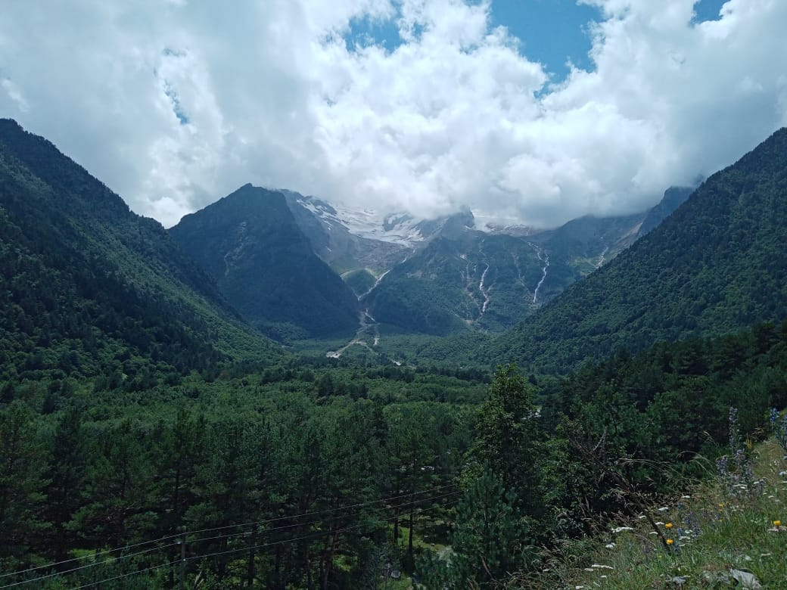
Северная Осетия-Алания. Дигорское ущелье.

